Město Přeštice
Městská policie Přeštice

Masarykovo náměstí 311

334 01 PŘEŠTICE

Opakovaný únik zvířat v zájmovém chovu
V měsících březen až duben 2017 bylo strážníky prováděno šetření v zahrádkářské kolonii v ul. Hlávkova v Přešticích, kde opakovaně docházelo k přelétávání a podlézání plotu drůbeží z jedné zahrádky na druhou a k rozhrabávání záhonů a ničení okrasné skalky. Přestože byl nájemce zahrádky o tomto informován, neučinil žádná opatření. Majitelům poničené zahrádky z Přeštic vznikla škoda ve výši min. 2000,- Kč. Též v měsíci květen 2017 byl prověřován únik zvířat, nyní v obci Žerovice. Zde dva němečtí ovčáci, z důvodu poškozeného oplocení mezi pozemky, opakovaně vbíhali na sousední pozemek a ohrožovali zde jejich majitele. Jelikož dle zákona na ochranu zvířat proti týrání neučinili majitelé opatření proti úniku těchto zvířat, byly oba případy oznámeny k dořešení na správní orgán MěÚ v Přešticích.

Bc. Pavel Hošťálek-ved. strážník
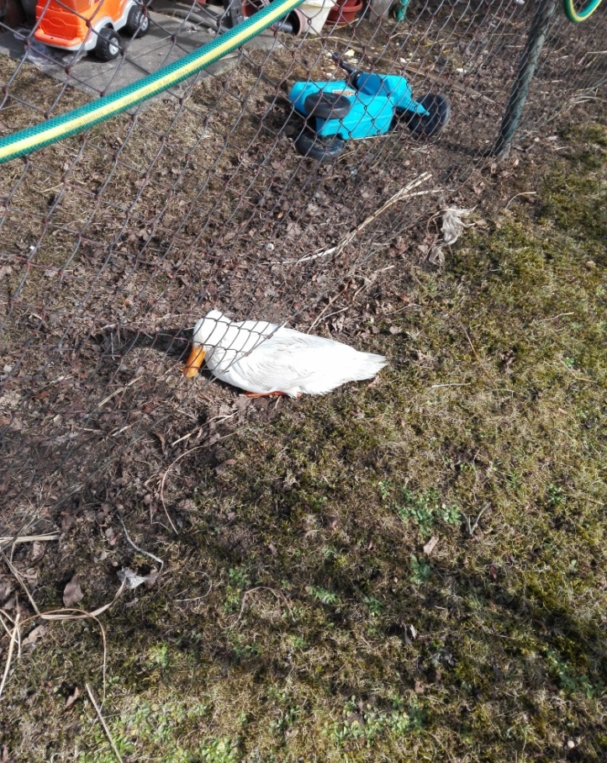
Zahrádkářská kolonie v ul. Hlávkova

